# Нетрадиционные техники рисования для детей

# Польза нетрадиционного рисования

# Техники нетрадиционного рисования стимулируют положительную мотивацию, снимают страх перед самим этим процессом и вызывают радостное настроение. Дети приобретают соответствующий опыт, преодолев свой страх перед неудачей. В дальнейшем они будут охотно обучаться традиционному рисованию и получать удовольствие от работы с карандашами, кистью и красками. А пока оригинальные техники нетрадиционного рисования заставляют их поверить в то, что они могут творить на бумаге настоящие чудеса.

# Программа по нетрадиционным техникам рисования состоит из множества эффектных, но несложных способов получения изображений с помощью различных предметов и нестандартных приемов. Детей очень увлекает рисование, казалось бы, совершенно не приспособленными к этому вещами: ватными палочками, зубочистками, парафиновыми свечками, штампиками и т. д. С их помощью каждый ребенок может легко создать свой маленький шедевр и поверить при этом в свои силы, а значит пожелать творить еще и еще.

1. **Точечный рисунок – пуантилизм**

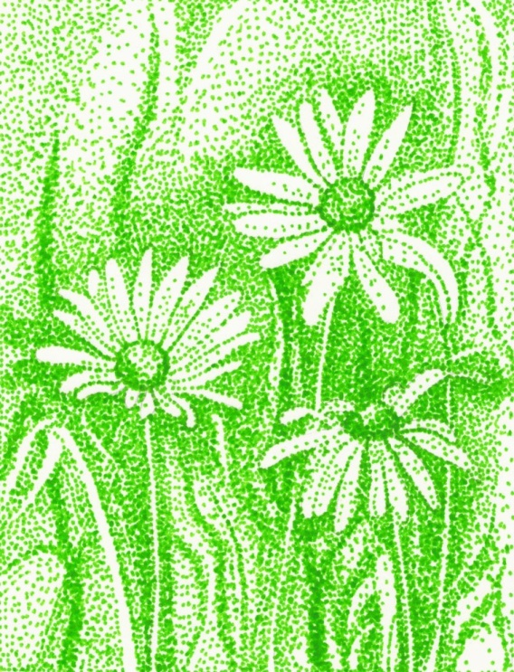Среди всего многообразия течений и направлений современной живописи существенное место занимает пуантилизм - от французского слова pointiller, что означает «писать точками». Данный стиль в искусстве является направлением неоимпрессионизма, когда художники писали отдельными четкими мазками в виде мелких квадратов или точек.

Для младших школьников и обучающихся основной школы предлагается освоить технику «пуантилизм» с использованием не совсем традиционных для нее материалов — цветных маркеров (фломастеров). Предлагаемый метод изображения точками с помощью фломастеров позволяет не только развивать мелкую моторику обучающихся, их усидчивость, восприятие контрастов в картине, но и создавать общий положительный эмоциональный фон, поскольку изображение, полученное с помощью фломастеров (цветных маркеров), не требует высыхания, исключается растекание красок или их неаккуратное смешивание.

Вот такие работы можно выполнить с детьми, используя лишь одну фактуру — точку, одного цвета, или выполняя настоящие живописные картины в многоцветной гамме, следуя или частично используя принципы и идеи пуантилизма.

# https://i.ytimg.com/vi/efaWdck0M90/maxresdefault.jpg

# http://cdn01.ru/files/users/images/3a/5b/3a5b277b9a8b8523c87091f9051e0b87.jpg

# Мазковая техника гуашью

# http://nsportal.ru/sites/default/files/styles/large/public/media/2014/10/11/img_20141009_172742.jpg?itok=eqvH0WgJГуашевые краски доступны детям с раннего возраста. Они не прозрачны, после высыхания можно изменить цвет, исправить допущенные ошибки. Основной способ работы гуашью – это мазок, средство выразительное. Но выполняется мазковая живопись долго.

# При выполнении пейзажей, заранее подготовленным цветом, широкими горизонтальными мазками дети покрывают небо. Вверху цвет неба насыщеннее, к линии горизонта – светлее, в краску добавляем больше белил.

Для земли дети также готовят на палитре цвет и мазками наносят краску на рисунок. Стволы деревьев рисуют тонкими кистями.

# А крону деревьев, то есть листву, наносят разными оттенками зеленого (лето) или желто-оранжевого (золотая осень). Деревья получаются легкими, пушистыми, объемными. Цвета поочередно наносятся на рисунок, формируя крону.

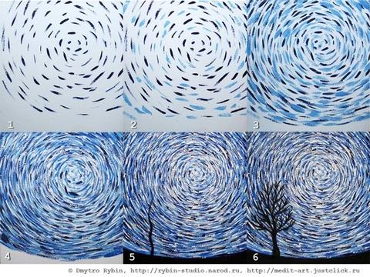

###### http://juicep.ru/wp-content/uploads/2016/03/d2-8.jpg

###### **Метод монотипии**

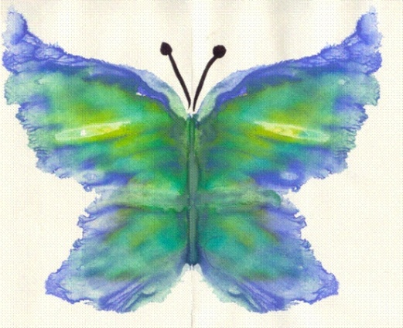Монотипия – это простая и привлекательная техника для развития творческих способностей детей. Она позволяет им свободно выражать свои эмоции и фантазии, так как не требует долгого обучения. Дети учатся свободно выбирать краски и темы для рисунков, а в конечном итоге избавляются от страха самостоятельного выбора.

Монотипия является одним из самых востребованных направлений арт-терапии. По убеждению тех, кто ею занимается, монотипия – это и полноценный вид искусства, и метод психотерапии. Заниматься этим искусством может каждый независимо от возраста. Ведь одной из главных потребностей человека является стремление к самовыражению через творчество.

Если кратко сказать, то это изображение на целлофане, которое переносится потом на бумагу. На гладком целлофане рисую краской с помощью кисточки, или спички с ваткой, или пальцем (не надо единобразия). Краска должна быть густой и яркой. И сразу же, пока не высохла краска, переворачивают целлофан изображением вниз на белую плотную бумагу и как бы промокают рисунок, а затем поднимают. Получается два рисунка. Иногда изображение остается на целлофане, иногда на бумаге….

По более сложной технологии проводится монотипия в детском саду. Для этого нужно приготовить пластиковую доску или оргстекло. Кроме гуаши, можно использовать масляную краску. На заготовленной плоскости рисуется все, что захочется, используя кисть или валик, а затем делается завершающий бумажный оттиск. Потом можно дорисовать полученную картинку кисточкой.

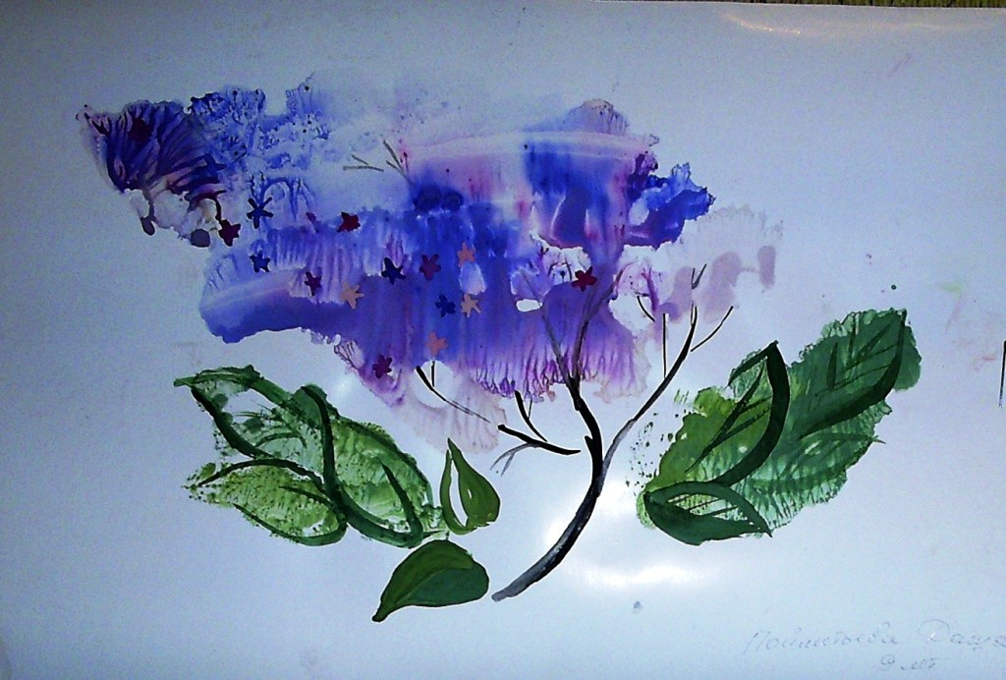

1. **Печать листьями**

Осенью, гуляя в парке, можно собрать листья с разных деревьев, отличающиеся по форме размеру и окраске. Листья покрывают гуашью, затем окрашенной стороной кладут на лист бумаги, прижимают и снимают, получается аккуратный отпечаток растения.

Пример техники печать листьями:

* Возьмите любой понравившейся листик. И на отдельном листе бумаге хорошо прокрасьте его[гуашью](http://kids.moy.su/shop/guash) при помощи кисточки. Старайтесь не оставлять пустых мест и не прокрашенных краев
* Положите листик окрашенной стороной вниз на чистый лист бумаги. Расположите листок черенком вниз и плотно прижмите к бумаге, стараясь его не двигать, иначе изображение получится смазанным
* Аккуратно взять листок за черенок и плавным движением вверх постепенно отклеить его с альбомного листа.
* Следующие листочки можно покрасить в другие цвета, а можно один листик сделать двухцветным. Отпечатайте их в других местах композиции. Можно взять уже использованный листик и покрасить его в другой цвет, тогда при смешении разных красок может получиться необычный оттенок.
* 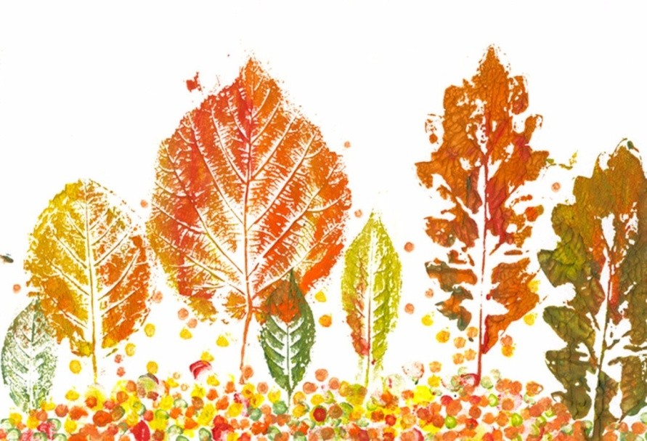 Когда рисунок заполнится отпечатками листиков, кистью дорисовать стволы деревьев, отпечатавшиеся прожилки листиков будут напоминать веточки в цветной кроне.

1. **Фотокопия – рисование свечой**

Для основного рисунка используется любой водоотталкивающий материал: свеча, кусок сухого мыла, белый восковый мелок.  Невидимые контуры не будут окрашиваться при нанесении поверх них акварельной краски, а будут проявляться, как это происходит при проявлении фотопленки.

Пример рисунка в технике фотокопия «Морозный узор»:

* Придумать эскиз будущего узора.
* Выполнить рисунок на листе при помощи свечи или белого воскового мелка.
* 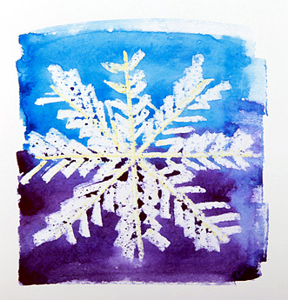Равномерно покрыть рисунок акварелью голубого или фиолетового цвета.

